Adroddiad y Swyddogion
Ash Sturrock

Y Senedd
05/12/2022
Crynodeb:
Mae llawer wedi digwydd ers cyfarfod diwethaf y Senedd ac dwi’n falch o ddweud bod y flwyddyn hon wedi dechrau’n llwyddiannus iawn. Rydyn ni’n gweld cynifer o fyfyrwyr yn cymryd rhan yn yr Undeb ag oedd cyn Covid a braf yw gweld cymaint o fyfyrwyr yn ymgyrchu, yn ymuno â chlybiau a chymdeithasau a mynd yn gynrychiolwyr academaidd. Gwelwyd sawl ymgyrch myfyrwyr eleni felly mae’n wych gweld myfyrwyr yn mynd ati i godi eu lleisiau.
Mae’r Undeb wedi bod wrthi y tymor hwn gyda’r Sialens Aber, yr Wythnos SHAG, Grymuso Aber, y Gynhadledd Gynrychiolwyr Academaidd a Gŵyl y Celfyddydau – a phob un yn llwyddiant ysgubol. Roedd yn braf gweld myfyrwyr bod yn rhan ohonynt a chlywed eu barn am y digwyddiadau trwy adborth.
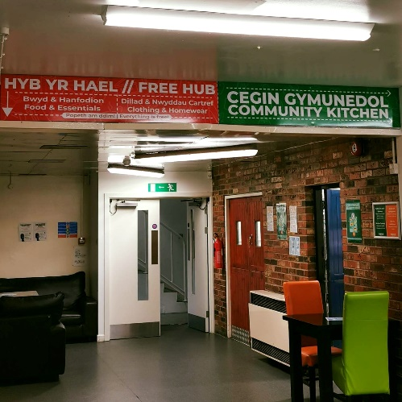
Mae Hyb yr Hael a Hyb yr Hanfodion bellach yn gweithredu ac yn croesawu myfyrwyr i ddefnyddio’r ystafelloedd yn ystod oriau agor yr UM. Ceir bwyd a hanfodion am ddim fel eitemau ymolchi a deodorant. Gellir cymryd neu newid dillad yn Hyb yr Hael a chodi platiau, gemwaith, llyfrau a ffilmiau a mwy am ddim.
Rydyn ni am gadw at y gwaith hwn a pharhau i ddenu myfyrwyr trwy gydol gweddill y flwyddyn. Hoffwn i ddiolch i’r holl fyfyrwyr sydd wedi cymryd rhan yn yr UM gyda ni eleni boed ar-lein neu wyneb-yn-wyneb a diolch i holl staff Undeb y Myfyrwyr sy’n gweithio’n galed i wneud y digwyddiadau a’r gweithgareddau hyn yn bosib.

Ash – Llywydd
Dwi wedi cael tymor llawn hwyl a bwrlwm gan gychwyn ar y Prosiect Effaith Werdd a chynnal yr Wythnos SHAG (ymwybyddiaeth a chyngor iechyd meddwl).
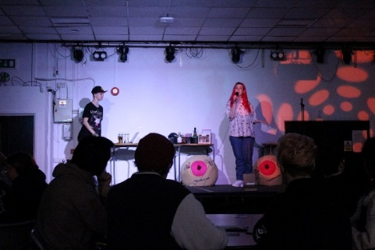
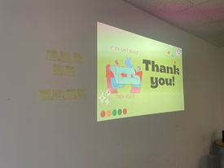
Roeddwn i wrth fy modd gyda’r Wythnos SHAG a’r diddordeb a gafodd. Cawsom adborth arbennig o dda a gwelwyd mwy na theirgwaith y niferoedd na’r disgwyl felly wrth i ni fynd ymlaen ac os ydyn ni am gynnal SHAG eto, byddwn yn ystyried unrhyw adborth i’w wneud yn well fyth y tro nesaf. Cychwynnodd yr wythnos gyda Ffitrwydd Awyr a daeth cymaint o bobl i ddysgu am bositifrwydd corff a theimlo’n gyfforddus ynddoch eich hunan. Yn ystod gweithdy’r Cliterarti oedd yn dysgu myfyrwyr am anatomi fwlfâu a gweiniau, oedd rhaid i ni gael bwrdd ychwanegol i roi lle i bawb. Ar y Mercher, cawsom weithdy am ginciau fel bod myfyrwyr yn saff pan yn darganfod y fath hon o ryw gan bwysleisio ar bwysigrwydd caniatâd trwy hyn i gyd. Roedd y Picturehouse dan ei sang a chaed cwestiynau ac adborth gwych ar y diwedd. Y noson honno, roedd parti gwatsho Netflix lle dangoswyd ‘Sex Explained’, dogfen am natur rhyw. Daeth yr wythnos i ben ar y Gwener gyda’r Cwis Rhywiol. Roeddem ni’n hapus iawn gyda maint y myfyrwyr ddaeth i’r cwis, gyda 69 yn dod yn y diwedd. Roedd yn noson llawn hwyl lle cafodd myfyrwyr y cyfle i ddysgu am iechyd meddwl a chael hwyl gyda chwestiynau oedd yn seiliedig ar organau rhywiol, rhyw diogel, y gymuned LHDTC+ ac angerdd. Hoffwn ddiolch i bawb a ddaeth i’r digwyddiadau hwnnw ac dwi’n edrych ymlaen at fwrw ymlaen gyda’r ymgyrch hwn trwy weithgareddau llai trwy gydol y flwyddyn.
Yn ystod y tymor hwn dwi wedi bod yn gweithio ar ychydig o bethau eraill. Dwi wedi bod wrthi’n trefnu panel anableddau mewn addysg uwch lle bydd llwyfan i gyn-fyfyrwyr, myfyrwyr presennol, y gwasanaethau myfyrwyr ac aelod o Disability Wales gael trafod. Mae hyn yn gyfle i siarad am fyfyrwyr mewn addysg uwch sydd ag anableddau gan gynnig y cyfle i ateb unrhyw gwestiynau.
Ddiwedd Tachwedd fe fynychais i Drafodaeth Strategol yr UCM gyda’n CEO, Trish, lle buom yn trafod ffyrdd i Undebau Myfyrwyr fynd ymlaen a sut gallwn ni roi cymorth i fyfyrwyr yn ystod yr Argyfwng Costau Byw. Roedd hefyd yn gyfle gwych i gael gweld yr hyn mae Undebau eraill yn ei wneud a gweld a oes unrhyw beth gallem ni ddysgu ganddynt.
Cefais y cyfle i siarad yn y Gynhadledd Gynrychiolwyr a gynhaliwyd gan un o’n Llysgenhadon myfyrwyr. Trafodais i gynaladwyedd mewn addysg uwch a sut mae cynrychiolwyr yn gallu mynd ymlaen â hyn a siarad â myfyrwyr i gael adborth.
Yn ogystal â hyn, dwi wedi bod yn gweithio ar ffyrdd o gynnig help i fyfyrwyr yn yr argyfwng costau byw ac mae’r Undeb wedi bod yn gweithio’n agos gyda’r Brifysgol i wneud newidiadau er lles myfyrwyr yn yr amser anodd sydd ohoni.

Dafi – Llywydd UMCA a Swyddog Diwylliant Cymreig
Mae Dafi wedi parhau gyda’i waith gydag UMCA tra’n ceisio ehangu ar eu cysylltiadau mewn llefydd eraill. Trefnwyd digwyddiadau UMCA fel Sŵn yn llwyddiannus ac mae llawer o gynlluniau ar waith at gyfnod prysur y Nadolig. Cynhaliwyd Y Ddawns Rhyng-gol yn llwyddiannus ar y 19eg o Dachwedd, gyda pherfformiad gwych gan y prif sioe, Meinir Gwilym. Roedd yn noson arbennig a gwelwyd myfyrwyr yn dod i Aber o Gymru benbaladr.
Yn ddiweddar, croesawodd Dafi daith UM Caerdydd i Aber, i drafod rôl newydd y Swyddog Diwylliant Cymreig llawn amser a fydd yn dechrau yn eu hundeb y flwyddyn nesaf. Roedd yn gyfle da iddynt ddysgu, ond hefyd i fagu cysylltiadau ac i ni gael clywed eu barn am y rôl a’r ffordd rydyn ni’n gweithio.
Rachel – Swyddog Cyfleoedd
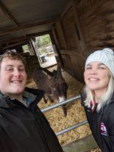
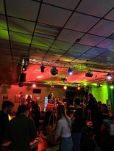
Ers cyfarfod diwethaf y Senedd, mae Rachel wedi dechrau mynd i’r afael â’i rownd cyntaf o Ddigwyddiadau Allweddol ac ymgyrchoedd. Roedd y Sialens Aber yn cynnwys her Codi Tŵr gyda deunydd ailgylchadwy, gan gydweithio gydag ACOG, Pong Cwrw a Phŵl Aber i gynnal eu digwyddiadau ac am y tro cyntaf oedd digwyddiad dirgel ar ffurf ddiwrnod chwaraeon o ddyddiau’r ysgol. Yn nesaf, roedd #GrymusoAber yn cynnig amrywiaeth o weithgareddau i hyrwyddo grymuso menywod trwy gymryd rhan mewn gweithgareddau allgyrsiol.
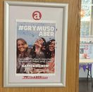
Gan ei fod yn fater roedd Rachel am fynd i’r afael ag ef, rhoddwyd blaenoriaeth ar drafod cyfleusterau’r Brifysgol yn y Parth Chwaraeon a Chymdeithasau diweddaraf.
Mae Gŵyl y Celfyddydau ar y gweill, ac unwaith eto mae Rachel wedi cydweithio gyda llwyth o glybiau a chymdeithasau i greu amrywiaeth o weithdai a sioeau. Bydd yr wythnos yn dod i ben gyda Noson Un Byd i ddathlu diwylliant wrth ochr greadigrwydd.

Elizabeth – Swyddog Materion Academaidd
Mae Elizabeth wedi bod yn gweithio ar fwrw ymlaen gyda’i blaenoriaethau o’r llynedd. Maent yn cynnwys dadwladychu’r cwricwlwm, parhau i fagu cymuned o gynrychiolwyr academaidd a pharhau a chryfhau’r rhwydwaith ôl-raddedig a greodd y llynedd, fel ei fod yn goroesi pan fydd swyddog newydd yn cymryd yr awenau ym mis Gorffennaf. Yn gysylltiedig â dadwladchu’r cwricwlwm, mae Elizabeth yn dal i weithio gyda’r Brifysgol ar ei phrosiect mynediad hil a hefyd, fe gyflwynodd sesiwn amrywio’r cwricwlwm yn y gynhadledd gynrychiolwyr ddydd Sadwrn 26/11. Cynhaliodd Elizabeth gynhadledd gynrychiolwyr ar gyfer cynrychiolwyr academaidd a oedd yn cynnwys gwahanol drafodaethau gan staff yr UM a’r Brifysgol. Yn ogystal â hyn, fe gynhaliodd ddigwyddiad Cwrdd a Chyfarch ar gyfer cynrychiolwyr ar ôl y Parth Academaidd, iddynt gael cwrdd â’i gilydd a gweithio mewn timau. Roedd hyn yn gam pwysig at fagu cymuned ymysg cynrychiolwyr academaidd ac wedi ysgogi mwy o gynrychiolwyr i fynd ati i wneud eu rolau. Mae Elizabeth yn edrych ymlaen at fynd ymlaen gyda’r rhwydwaith ôl-raddedig, sydd gan bellach 181 aelod, cynnydd o 40 ers y llynedd. Mae’n ddiolchgar am y cymorth oddi wrth yr Ysgol Raddedig i greu’r rhwydwaith hwn a hefyd yn ddiolchgar i’r Tîm Cyfathrebu am helpu denu mwy o fyfyrwyr ôl-raddedig i gymryd rhan yn Undeb y Myfyrwyr ac am sefydlu gwefan. Bydd hi’n cynnal bore coffi ôl-raddedig yr wythnos nesaf ar gyfer myfyrwyr y rhwydwaith. Mae Elizabeth hefyd wedi cyfrannu at ddyfeisio Grymuso Aber, sydd wedi cymryd yr awenau oddi wrth Mae’r Ferch hon yn Medru yn UMAber. Gofynnodd i gynrychiolwyr ysgrifennu erthyglau am fod yn fenyw yn ei maes ac ar ben hynny, fe drefnodd ddigwyddiad Cwrdd a Chyfarch Menywod a Bore Coffi Menywod Ôl-raddedig.
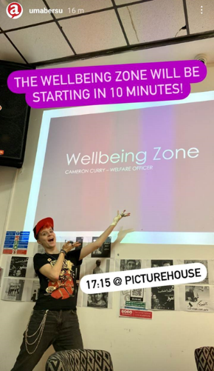
Cameron – Swyddog Llesiant
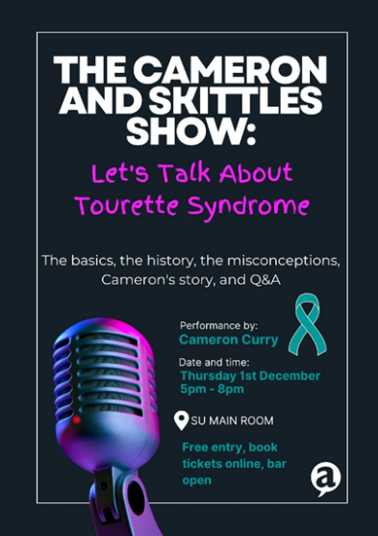
Ers y Senedd ddiwethaf, mae Cameron wedi bod wrthi’n hwyluso y Mis Hanes Anableddau. Fe roddodd drafodaeth a sesiwn gwestiynau ac atebion ar gyfer a myfyrwyr ar Syndrom Tourette at ei gilydd sef, Sioe Cameron a Skittles. Fe’i gynhaliwyd ar y 1af o Ragfyr. Yn y cyflwyniad hwn, roedd yn trafod sut beth yw Tourette’s, y camsyniadau ynghylch y cyflwr, rhannodd hefyd ei hanes a’i brofiadau personol, ac wedyn, croesawodd gwestiynau gan y gynulleidfa. Roedd Cameron hefyd yn rhan o’r Panel Anableddau, lle roedd yn siarad am ei brofiadau o fod yn fyfyriwr anabl mewn addysg uwch. Ar y 9fed Tachwedd, Rhedodd Cameron ei Barth Llesiant cyntaf lle roedd yn trafod ac yn cymryd adborth ar ei flaenoriaethau a materion eraill gan fyfyrwyr. Roedd hefyd yn ysgrifennu datganiadau ar gyfer myfyrwyr a aeth allan ar y cyfryngau cymdeithasol i godi ymwybyddiaeth o ddiwrnodau fel Diwrnod Cofio Pobl Dawns, y Rhuban Gwyn, a Mis Ymwybyddiaeth o Iechyd Meddwl Dynion. Yn ogystal â hyn i gyd, mae Cameron wedi cadw at weithio ar ei ymgyrch cynhyrchion cadarnhau rhywedd sy’n rhan o’r ymgyrch ‘Yma a Thraws’ a fydd yn cynnig cynhyrchion cadarnhau rhywedd i fyfyrwyr sydd ddim yn gallu eu fforddio

